Stavební program

pro dodávku projektové dokumentace

vestavby sociálního zázemí v 1.PP objektu Husovy knihovny
PŘÍLOHA č. 1 K POPTÁVKOVÉMU LISTU

Místo záměru

Lokalizace místa projektu: Masarykovo nám. 66/27, 251 01 Říčany u Prahy

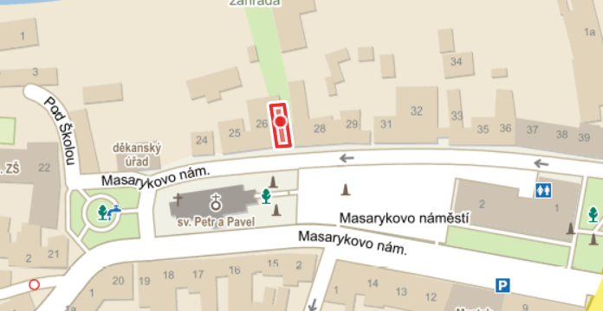

Obrázek 1: Lokalita projektu

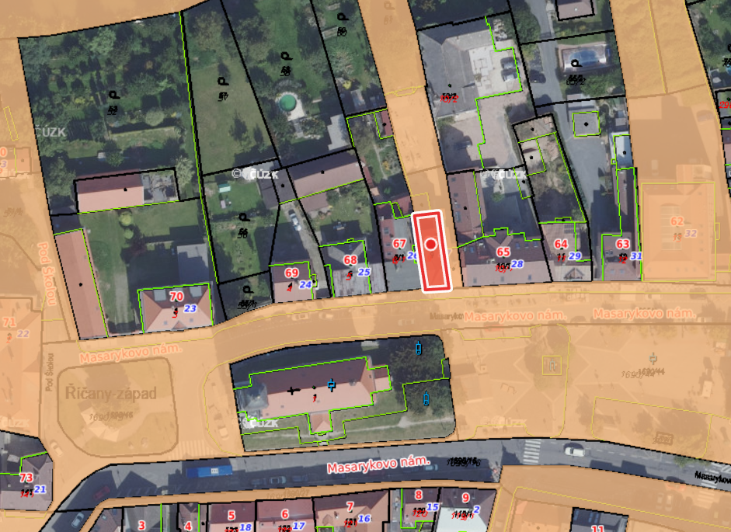
Obrázek 2: Ortofoto s KN a pozemky ve vlastnictví města

Stavba je umístěna na pozemcích v katastrálním území Říčany u Prahy.

Místo | Parcelní číslo | Vlastník
Masarykovo náměstí | st. 9 | Město Říčany
Tabulka 1: Pozemky pro realizaci stavby

Popis a parametry záměru
Stávající stav
Budova knihovny se skládá ze třech nadzemních podlaží a z jednoho podzemního podlaží. Vstup do budovy je z průchodu nebo ze zahrady, kde je vstup možný rovnou do suterénu. Suterén se skládá z pěti sklepních místností a točitého schodiště do 1.NP.
Do objektu je zavedena kanalizační i vodovodní přípojka z uličního řadu a přípojky jsou vyvedeny v suterénu. Vodovodní i odpadní potrubí je vedeno pod stropem do svislé stoupačky. Odpadní potrubí je také vedeno v drážce ve zdivu.
Cíl stavby, požadavky zadavatele
Vzhledem k tomu, že se pořádají umělecké a kulturní akce v prostorech kouzelné zahrady, je potřeba, aby se zde vybudovalo sociální zázemí pro muže a ženy v rámci vymezené části prostoru. Toalety by měly kapacitně odpovídat návštěvnosti, a to v rozmezí 40–200 návštěvníků podle druhu akce. Vymezené místnosti jsou: vstupní místnost č. 1 a místnost č. 2, případně místnost č. 3 viz fotografie níže.

Přílohy
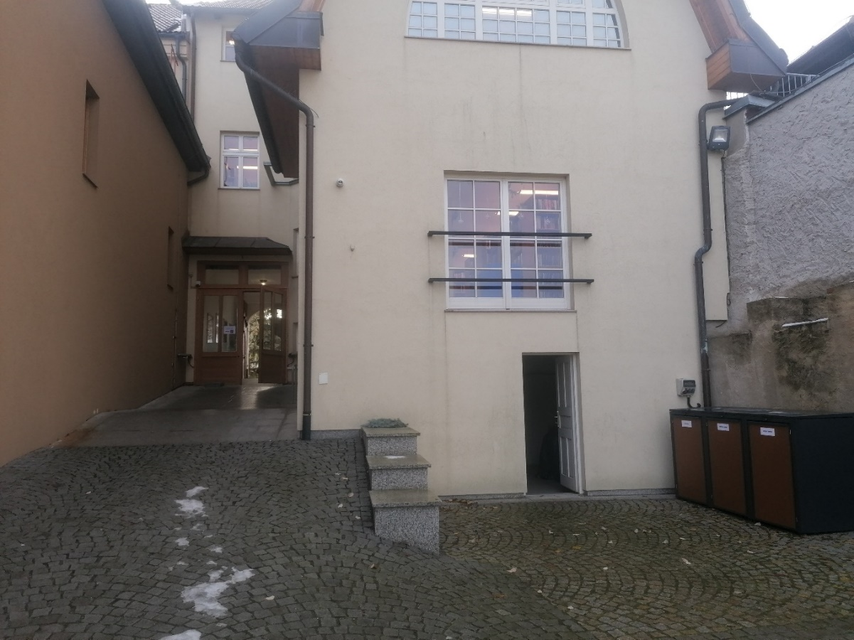
Obrázek 3: Pohled na vstup do suterénu ze zahrady
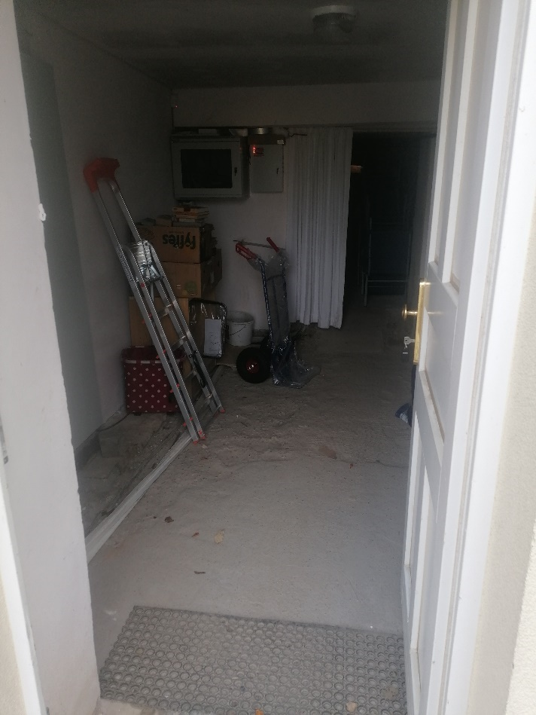
Obrázek 4: Vstup do suterénu – místnost č. 1
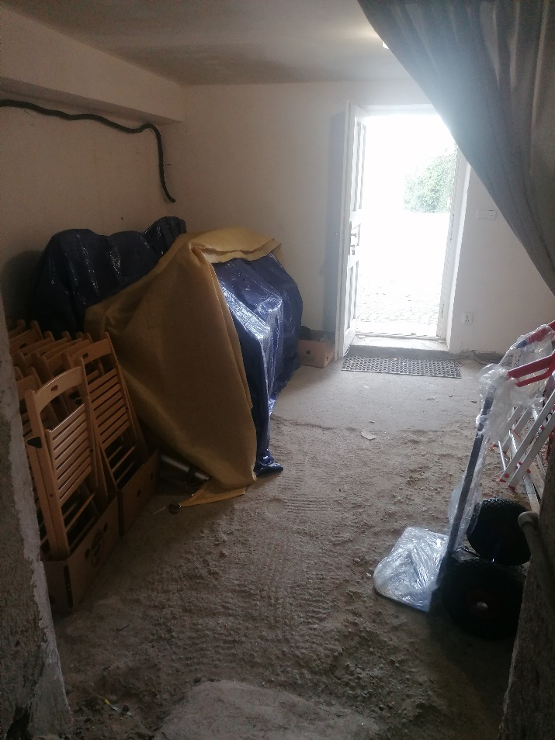
Obrázek 5: Vstup do suterénu – místnost č. 1
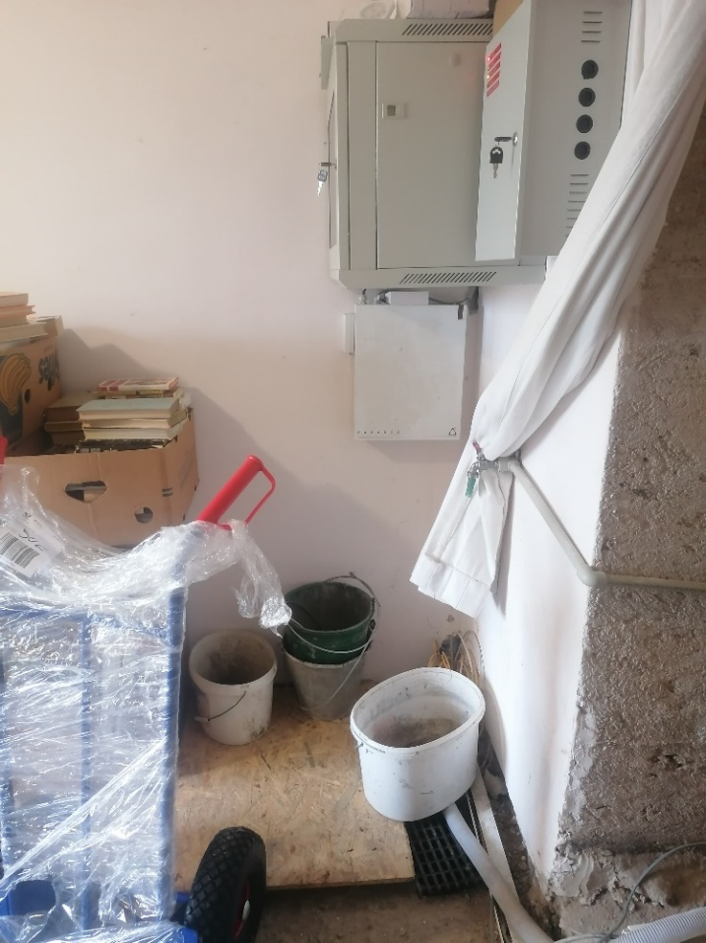
Obrázek 6: Vstup do suterénu – místnost č. 1
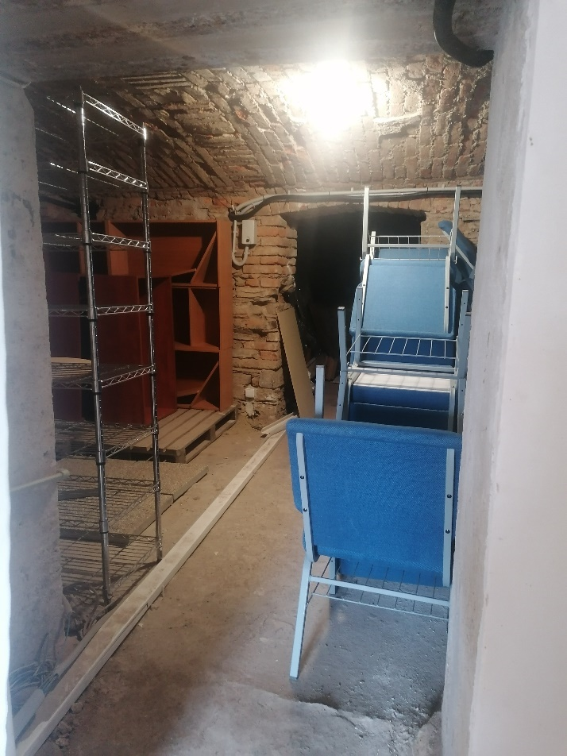
Obrázek 7: Místnost č. 2
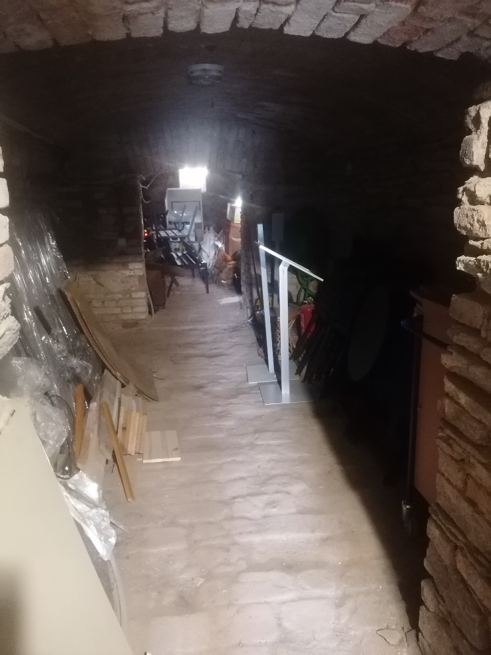
Obrázek 8: Místnost č. 3

